給食レシピ紹介

２０２２年１０月４日（火） アルゼンチン料理
主食 | コッペパン
主菜 | 手作りスプレーマ(チキンチーズカツ)
副菜 | アルゼンチンサラダ
汁物 | ロクロ
牛乳
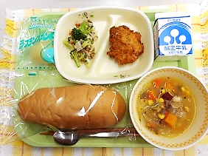

※分量は、中学生１人分の量です。
材料 | 分量（g） | 下処理・切り方
鶏むね肉（皮なし） | ４５ | 塩・こしょうで下味をつけておく
塩 | ０．１
白こしょう | ０．０３
天ぷら粉 | ３．６
パルメザンチーズ（粉チーズ） | ３
水 | ６
パン粉 | ６
ドライパセリ | ０．０３
揚げ油 | 適量
【作り方】
- 鶏むね肉に、塩・こしょうをして下味をつけておく。
- パン粉とドライパセリを合わせておく。
- 天ぷら粉にパルメザンチーズと水を入れ、溶いておく。
- 鶏むね肉を天ぷら衣に入れ、②のパン粉をつけて油で揚げる。
（揚げ油の温度は、１８０度、揚げ時間は５分弱）

＜スプレーマについて＞
・アルゼンチン人の大半は、イタリア（次いでスペイン）からの移民の子孫なので、イタリアの食べ物は生活の基盤でもあります。
・イタリアの都市ミラノの名を冠にしたミラネッサ（薄く作る牛カツ）、スプレーマは鶏肉で作るミラネッサのことです。

＜ポイント！＞
・衣にパルメザンチーズを入れることで、風味良くカリッと仕上がります。入れる量はお好みに応じて入れてください。
・パン粉にドライパセリを混ぜるので、彩りもよいです。

